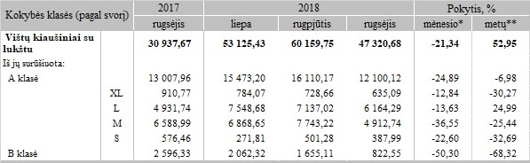

\* lyginant 2018 m. rugsėjo mėn. su rugpjūčio mėn.  
\*\* lyginant 2018 m. rugsėjo mėn. su 2017 m. rugsėjo mėn.

Šaltinis: ŽŪIKVC(LŽŪMPRIS)  
Parengė A.Kairytė, tel. (8 37) 39 78 02